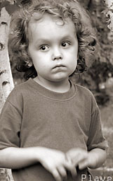
«Похвалилки»
(для старших дошкольников)
Цель: повышение
самооценки ребенка.
Содержание: Все дети сидят
в кругу. Каждый получает
сюжетную картинку,
на которой изображено
какое-либо одобряемое
окружающими действие.
Ребенок должен «озвучить»
карточку, начав словами «Однажды я...»
После того, как все желающие выскажутся, педагог обобщает сказанное: каждый ребенок обладает какими-либо талантами, но для того, чтобы это заметить, необходимо очень внимательно, доброжелательно и заботливо относится к окружающим.

«За что меня любит мама»
Цель: Повышение значимости каждого ребенка в глазах сверстников.
Содержание: Все дети сидят в кругу. Каждый ребенок по очереди говорит всем, что его любят дома.
После этого целесообразно обсудить с детьми все сказанное. Дети обычно сами делают вывод о том, что надо внимательно относиться к окружающим и слушать их.
Примечание: необходимо подвести детей к выводу, что их любят просто за то, что они есть.

«Недотроги»
Цель: Игра способствует повышению самооценки, ребенка, развитию эмпатии.
Содержание: Воспитатель вместе с детьми в течение нескольких занятий рисуют карточки с пиктограммами эмоций (или используют готовые). Необходимо обсудить с детьми, что означает каждая пиктограмма.
Каждому ребенку выдается 5—8 карточек. По сигналу ведущего дети стараются закрепить на товарищах (при помощи скотча, контактной ленты или в деталях одежды) все карточки. По следующему сигналу взрослого дети прекращают игру и собирают «добычу».
Примечание: не у всех играющих оказывается много карточек, но после проведения обсуждений и при многократном повторении игры ситуация меняется.

ИГРЫ
на снятие эмоционального и мышечного напряжения, повышение самооценки

«Скульптура»
Цель: Развитие умения владеть мышцами лица, рук, ног и т.д., снижению мышечного напряжения.
Содержание: Дети разбиваются на пары. Один из них — скульптор, другой — скульптура. По заданию взрослого (или ведущего ребенка) скульптор лепит из «глины» скульптуру:
- ребенка, который ничего не боится;
- ребенка, который всем доволен;
- ребенка, который выполнил сложное задание и т. д.
Затем дети могут поменяться ролями. Возможен вариант групповой скульптуры.
После проведения игры целесообразно обсудить с детьми, что они чувствовали в роли скульптора, в роли скульптуры.

«Покатай куклу»
Цель: Игра способствует снятию зажимов в области рук, повышению уверенности ребенка в себе.
Содержание: Ребенку дают в руки маленькую куклу или другую игрушку и говорят, что кукла боится кататься на качелях. Надо научить ее быть смелой. Сначала ребенок, имитируя движение качелей, слегка покачивает рукой, постепенно увеличивая амплитуду движений (движения могут быть в различных направлениях). Затем взрослый спрашивает ребенка, стала ли кукла смелой, если нет, то можно сказать ей, что она должна делать, чтобы преодолеть свой страх.

«Драка»
Цель: Упражнение помогает расслабить мышцы нижней части лица и кистей рук.
Содержание: Представьте, что вы с другом поссорились. Вот-вот начнется драка. Глубоко вдохните, крепко-крепко стисните зубы. Сожмите как можно сильнее кулаки, до боли вдавите пальцы в ладони. На несколько секунд затаите дыхание. Задумайтесь: а, может, и не стоит драться? Выдохните и расслабьтесь. Ура! Неприятности позади! Встряхните кистями рук. Почувствовали облегчение?
Примечание: Это упражнение полезно проводить не только с тревожными, но и с агрессивными детьми.

«Ласковый мелок»
Цель: Игра способствует снятию мышечных зажимов, развитию ощущений.
Содержание: Взрослый говорит ребенку следующее: «Мы с тобой будем рисовать друг другу на спине. Что ты хочешь, чтобы я сейчас нарисовал? Солнышко? Хорошо». И мягким прикосновением пальцев изображает контур солнца. Похоже? А как бы ты нарисовал на моей спине (или руке)? А хочешь, я нарисую тебе солнце «ласковым» мелком? И взрослый рисует, едва касаясь поверхности тела. «Тебе приятно, когда я так рисую? А хочешь, сейчас белка нарисует солнце своим «ласковым» хвостиком? А хочешь, я нарисую другое солнце, или луну, или что-нибудь еще?»
После окончания игры взрослый нежным движениями руки «стирает» все, что он нарисовал, при этом слегка массируя спину или другой участок тела ребенка.

«Добрый – злой, веселый - грустный»
Цель: Игра помогает расслабить мышцы лица.
Содержание: Взрослый предлагает ребенку вспомнить различных героев любимых сказок. Затем просит ребенка ответить на следующие вопросы: «Кто из этих героев самый добрый? А кто самый злой? Кто самый веселый? А кто самый грустный? А каких ты еще знаешь героев (удивленных, испуганных и т. д.)?» Затем дети рисуют или рассматривают картинки с этими персонажами. После этого взрослый говорит: «Я сейчас попробую загадать какого-либо из этих героев и показать тебе, как он выглядит. А ты отгадай, кто это». Взрослый делает веселое выражение лица. Ребенок отгадывает, какой из нарисованных персонажей бывает таким. Затем ребенок изображает выражение лица любого героя, а взрослый отгадывает, кто это.
Данную игру можно порекомендовать тревожным детям и их тревожным родителям.

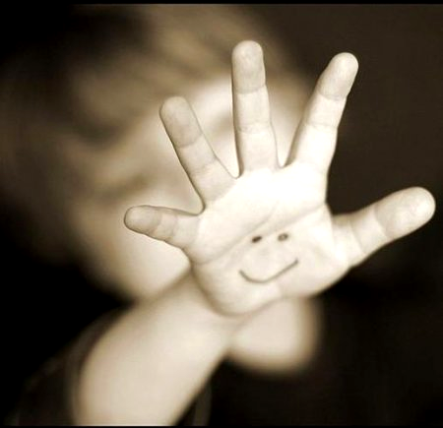

Признаки тревожности:
Тревожный ребенок
1. Не может долго работать, не уставая.
2. Ему трудно сосредоточиться на чем-то.
3. Любое задание вызывает излишнее беспокойство.
4. Во время выполнения заданий очень напряжен, скован.
5. Смущается чаще других.
6. Часто говорит о напряженных ситуациях.
7. Как правило, краснеет в незнакомой обстановке.
8. Жалуется, что ему снятся страшные сны.
9. Руки у него обычно холодные и влажные.
10. У него нередко бывает расстройство стула.
11. Сильно потеет, когда волнуется.
12. Не обладает хорошим аппетитом.
13. Спит беспокойно, засыпает с трудом.
14. Пуглив, многое вызывает у него страх.
15. Обычно беспокоен, легко расстраивается.
16. Часто не может сдержать слезы.
17. Плохо переносит ожидание.
18. Не любит браться за новое дело.
19. Не уверен в себе, в своих силах.
20. Боится сталкиваться с трудностями.
Суммируйте количество "плюсов", чтобы получить общий балл тревожности.
Высокая тревожность - 15-20 баллов.
Средняя - 7-14 баллов.
Низкая - 1-6 баллов.

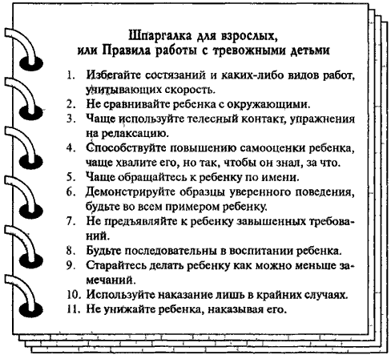



Взаимодействие
с тревожными детьми

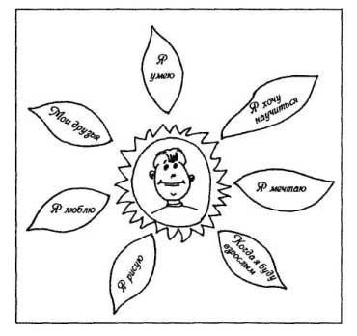

Если ребенок заявляет взрослым, что он ничего не боится, это не означает, что его слова соответствуют действительности.

